Archivní číslo vzorku | 7296
Odběrové číslo vzorku | HB1
Pořadové číslo karty vzorku v databázi | 1875
Místo | Kuks, Lapidárium
Objekt | sochy LENOSTI A ŠTĚDROSTI
Místo odběru popis | 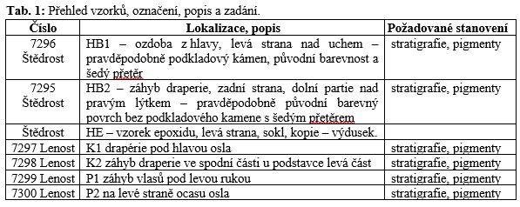
Místo odběru foto | 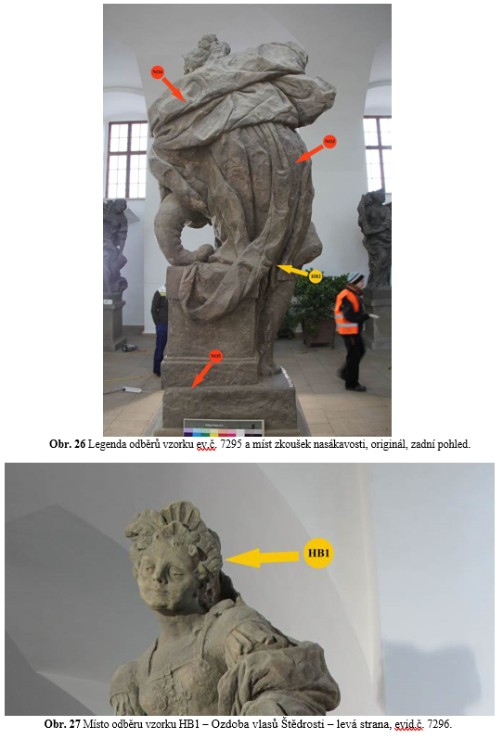  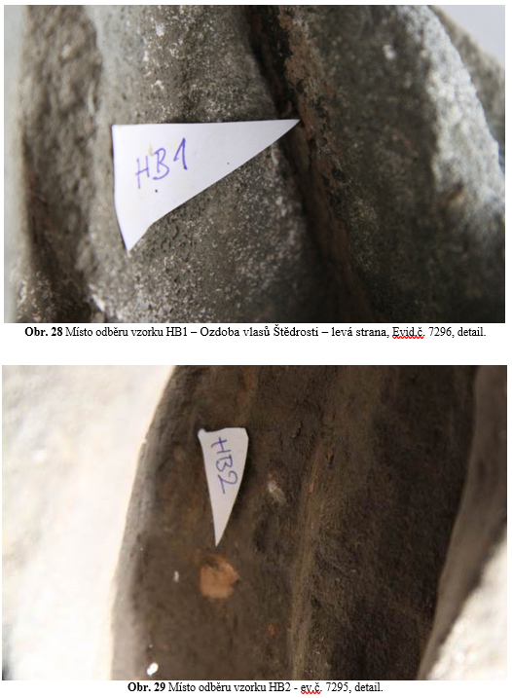  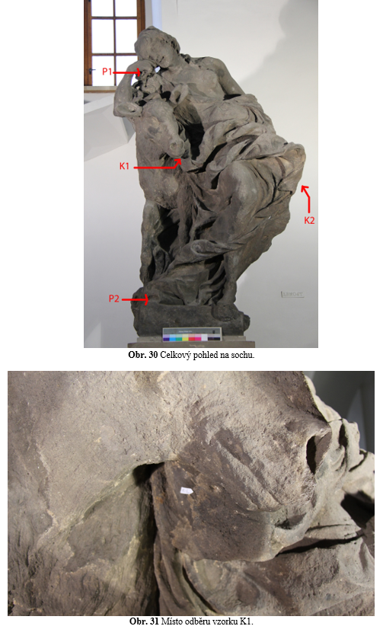  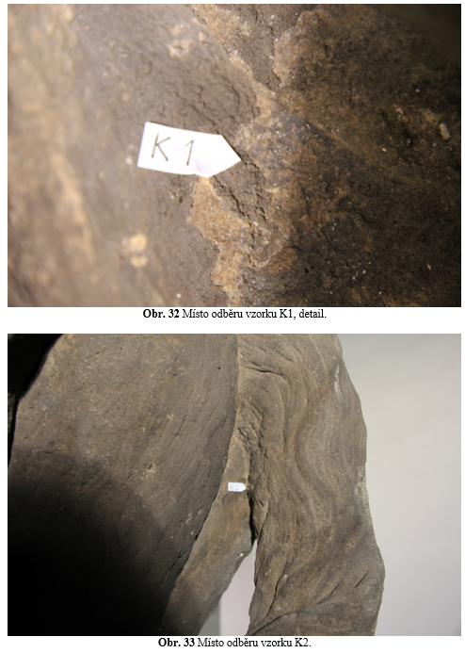  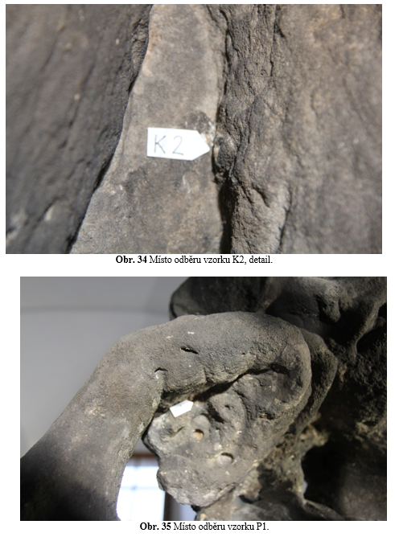  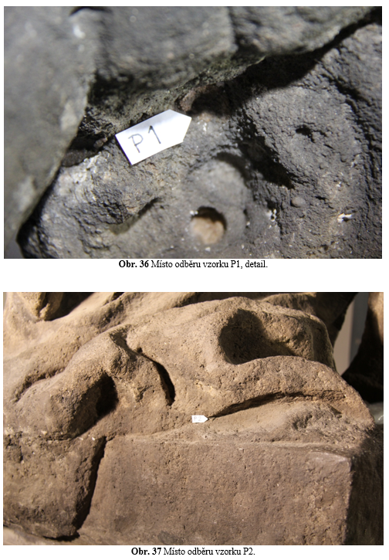  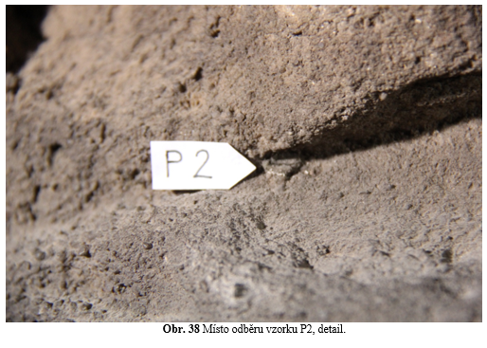
Typ díla | Socha
Typ podložky (v případě vzorků povrchových úprav / barevných vrstev) | Kámen
Datace objektu
Zpracovatel analýzy | Lesniaková Petra
Datum zpracování zprávy k analýze | 25. 12. 2013
Číslo příslušné zprávy v databázi zpráv | 2013_16

Výsledky analýzy
Stratigrafie povrchových úprav:

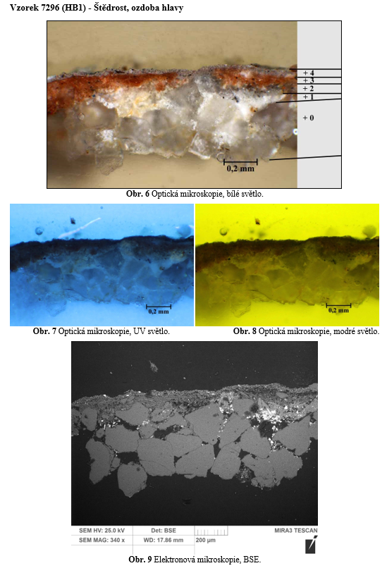

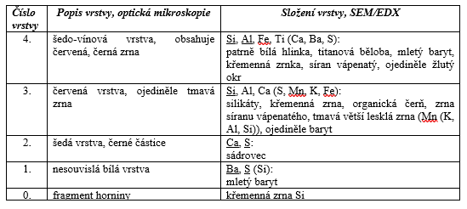

Na křemenných zrnech a v povrchové vrstvě mezi nimi byla zaznamenána bílá povrchová úprava 1 s mletým barytem. Pravděpodobně následuje šedá vrstva 2 se sádrovcem, může se jednat o nečistoty. V tom případě by byla silná červená vrstva 3 dalším zpracováním povrchu objektu v místě odběru vzorku. Nejmladší šedo-fialová vrstva obsahuje titanovou bělobu, nemohla tedy vzniknout dříve než kolem první poloviny 20. stol.

Souhrn

V rámci průzkumu byly studovány povrchové úpravy soch Lenost a Štědrost ze souboru soch alegorií neřestí a ctností z lapidária v Kuksu. Detailní popis stratigrafie a složení povrchových úprav jednotlivých vzorků jsou uvedeny v rámci výsledků s mikrosnímky nábrusů.

Fotodokumentace analýzy

